Бекітемін:
Оқу ісі жөніндегі орынбасары: ____________________

Бөлім: | Сұйық және қатты денелер
Педагогтың аты-жөні:
Күні: | «_» ________ 20_ ж.
Сынып: 10 | Қатысушылар саны: | Қатыспағандар саны:
Сабақтың тақырыбы: | Кристалл және аморф денелер. Қатты денелердің механикалық қасиеттері.
Оқу бағдарламасына сәйкес оқыту мақсаттары: | 10.3.4.3 -әр түрлі қатты денелер мысалында кристалдық және аморфты денелердің құрылымын ажырату;  10.3.4.4 -серпімді деформация кезіндегі Юнг модулін анықтау;
Сабақтың мақсаты (SMART): | - кристалл және аморф денелердің құрылымын ажыратады  - анизотропия мен изотропияны түсіндіреді  - механикалық кернеу, салыстырмалы ұзару, Юнг модулін анықтайды  - серпімді деформация кезінде Юнг модулін есептеп, материалдарды салыстырады
Құндылықтарға баулу: | «Адал азамат» бағдарламасы бойынша: Бірлік және ынтымақ.  «Бірлік бар жерде – тірлік бар» (халық мақалы).  Құндылық топтық жұмыстағы жауапкершілік пен өзара құрмет арқылы жүзеге асады.
Сабақтың барысы:
Сабақтың кезеңі / уақыты | Педагогтың әрекеті | Оқушының әрекеті | Бағалау (дескрипторлар) | Ресурстар
Сабақтың басы  6 минут  Ұйымдастыру, қызығушылықты ояту, мақсат қою | Ұйымдастыру кезеңі. Сәлемдесу, түгендеу, бағалау парағын тарату.  Білімді өзектендіру: «Түйінді сөздер». Тақтадағы 5 түйінді сөзді («Сұйықтың беткi қабатының қасиеттерi. Жұғу, қылтүтіктік құбылыстар» тақырыбынан) пайдаланып, оқушылар 2–3 сөйлемнен тұратын түсіндірме құрайды.  Құндылыққа баулу: «Бірлік бар жерде – тірлік бар» (халық мақалы).  Проблемалық жағдаят: Алмаз бен графит – екеуі де көміртек. Біреуі ең қатты, екіншісі қарындашта үгітіледі. Неліктен?  Оқушылардың болжамдары тыңдалып, сабақтың тақырыбы мен мақсаты бірге анықталады. | Түйінді сөздермен байланысты мәтін құрайды.  Болжам айтып, тақырып пен мақсатты анықтауға қатысады. | Қалыптастырушы бағалау: ауызша кері байланыс, «Бас бармақ» әдісі. | Презентация  Бағалау парағы
Сабақтың ортасы  12 минут  Жаңа білімді меңгеру | Жаңа білімді меңгеру: «Кубизм» (Блум кубигі). Топтар кезекпен кубикті лақтырып, түскен тапсырманы орындайды: «Ата», «Түсіндір», «Мысал келтір», «Салыстыр», «Талда», «Баға бер».  - Кристалл – бөлшектер реттелген тор түзеді; белгілі балқу температурасы, анизотропия.  - Аморф – ретсіз құрылым (шыны, смола); изотропты, балқу температурасы жоқ.  - Механикалық кернеу σ = F/S (Па); салыстырмалы ұзару ε = Δl/l₀.  - Гук заңы: σ = Eε; E – Юнг модулі (болат ≈ 2·10¹¹ Па).  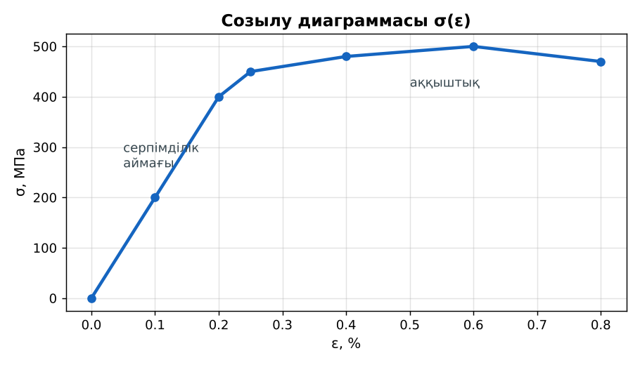  Сурет. Болаттың созылу диаграммасы | Кубиктегі тапсырма бойынша жаңа материалды талдайды. | Дескриптор:  - кристалл және аморф денелердің құрылымын ажыратады;  - топта/жұпта белсенді жұмыс істейді.  2 балл | Физика 10-сынып оқулығы  Презентация
Сабақтың ортасы  7 минут  Бекіту, жаттығу | «Сатылай кешенді талдау». Оқушылар физикалық шаманы/құбылысты сатылап талдайды: анықтамасы → белгіленуі → формуласы → өлшем бірлігі → өлшеу құралы → мысал.  Үлгі: болат сым (l = 2 м, S = 1 мм²) 100 Н күшпен созылды: Δl = Fl/(ES) = 1 мм. | Тапсырманы орындап, шешімін талқылайды. | Дескриптор:  - тапсырманың шешімін қадамдап, дұрыс рәсімдейді.  1 балл | Жұмыс дәптері  Тапсырма карточкасы
Сергіту сәті  2 минут | «Иә – жоқ» қимылы. Дұрыс тұжырымға – қол шапалақ, қате тұжырымға – аяқ тарсылы. | Қимыл арқылы орындайды. | – | –
Сабақтың ортасы  11 минут  Деңгейлік тапсырмалар (жеке жұмыс) | Саралау «Таңдау» арқылы: оқушылар деңгейін өздері таңдайды; А деңгейін орындаған оқушы В деңгейіне өтеді.  А деңгейі (білу, түсіну) – жасыл карта.  Кристалл мен аморф денелерге 3 мысалдан келтір.  В деңгейі (қолдану) – сары карта.  Ұзындығы 3 м, қимасы 2 мм² мыс сымға (E = 1,2·10¹¹ Па) 240 Н күш әсер етті. Ұзаруы?  С деңгейі (талдау, жинақтау) – қызыл карта.  Созылу диаграммасындағы серпімділік шегі, аққыштық шегі, беріктік шегінің мағынасын түсіндір. Көпір тросын жобалағанда қай шамаға сүйенеміз?  ЕББҚ оқушыларына: толтырылған үлгі есеп және бос орынды толықтыру тапсырмасы; тапсырманы бөліктерге бөліп беру және қосымша 3–5 минут. | Деңгейін таңдап, тапсырманы жеке орындайды.  Жауап кілтімен өзін-өзі тексереді. | Дескриптор:  А: анизотропия мен изотропияны түсіндіреді – 2 балл  В: механикалық кернеу, салыстырмалы ұзару, Юнг модулін анықтайды – 3 балл  С: серпімді деформация кезінде Юнг модулін есептеп, материалдарды салыстырады – 4 балл | Деңгейлік карточкалар (А – жасыл, В – сары, С – қызыл)  Жауап кілті
Сабақтың соңы  7 минут  Бекіту, рефлексия, үй тапсырмасы | Бекіту: Socrative онлайн-викторинасы (мұғалім алдын ала дайындайды). Сұрақ үлгілері:  - σ = Eε – қай заң? (Гук)  - Шыны – кристалл ма? (жоқ, аморф)  - Юнг модулі бірлігі? (Па)  Socrative: https://www.socrative.com/  Құрылғы жетіспесе – қағаз нұсқасы.  Рефлексия: «Рефлексия ағашы» – жасыл жапырақ – бәрі түсінікті; сары – біраз сұрақ бар; қызыл – қайталау керек.  Үй тапсырмасы (сараланған):  - А: §29; 3 есеп.  - В: Ас тұзы кристалдарын өсіру.  - С: Графен және жаңа материалдар туралы хабарлама. | Викторинаға жауап береді.  Бағалау парағындағы балын қосып, өзін-өзі бағалайды.  Рефлексия жасайды, үй тапсырмасының деңгейін таңдайды. | Дескриптор:  - викторина сұрақтарының кемінде 80%-ына дұрыс жауап береді – 3 балл  Шкала (10 балл): 9–10 «Өте жақсы», 7–8 «Жақсы», 5–6 «Қанағаттанарлық», 0–4 «Қолдау қажет» | Socrative (QR-код)  Рефлексия материалдары  Kundelik.kz – үй тапсырмасы
Саралау, ЕББҚ қолдау, бағалау және қауіпсіздік
Саралау | ЕББҚ оқушыларына қолдау | Бағалау | Денсаулық және қауіпсіздік
Тапсырма арқылы: А, В, С деңгейлік карталар.  Таңдау арқылы: оқушы деңгейін өзі таңдайды.  Қолдау арқылы: «Кубизм» (Блум кубигі), жұп-тьютор.  Қабілетті оқушыларға: С деңгейі, PhET/қосымша зерттеу. | Оқу қиындығы: толтырылған үлгі есеп және бос орынды толықтыру тапсырмасы.  Көру/есту қабілеті: терминдер сөздігі (қазақша – орысша) және сызбалар.  Зейін тапшылығы: белсенді рөл беру (уақыт сақшысы, материал таратушы). | Бағалау парағы (10 балл), дескрипторлар, өзін-өзі және өзара бағалау, онлайн-викторина, рефлексия. | Сергіту сәті, көзге арналған үзіліс, интерактивті тақтамен жұмыс уақытын шектеу, сыныпты желдету.
Деңгейлік тапсырмалардың жауап кілті
Деңгей | Дұрыс жауап
А | Кристалл: тұз, мұз, металл; аморф: шыны, смола, пластмасса.
В | Δl = 240·3/(1,2·10¹¹·2·10⁻⁶) = 3 мм.
С | Жүктеме серпімділік шегінен (қор коэффициентімен) төмен болуы керек.
Сандық ресурстар (QR-кодтар)
Socrative – викторина  https://www.socrative.com/   | Bilimland – видеосабақ  https://bilimland.kz/   | OPIQ – цифрлық оқулық  https://www.opiq.kz/  

